МИНИСТЕРСТВО НАУКИ И ВЫСШЕГО ОБРАЗОВАНИЯ РОССИЙСКОЙ ФЕДЕРАЦИИ

ФЕДЕРАЛЬНОЕ ГОСУДАРСТВЕННОЕ АВТОНОМНОЕ

ОБРАЗОВАТЕЛЬНОЕ УЧРЕЖДЕНИЕ ВЫСШЕГО ОБРАЗОВАНИЯ

«Санкт-Петербургский национальный исследовательский университет информационных технологий, механики и оптики»

ФАКУЛЬТЕТ ПРОГРАММНОЙ ИНЖЕНЕРИИ И КОМПЬЮТЕРНОЙ ТЕХНИКИ

## **ЛАБОРАТОРНАЯ РАБОТА №5**

по дисциплине

«Основы профессиональной деятельности»

Вариант № 11516

***Выполнил:***

Студент группы P3113

Бободжонов Комронджон

***Преподаватель:***

Ткешелашвили Н.М.

Санкт-Петербург, 2023 г.

## Содержание

Текст задания 3

Описание программы 3

Вывод 6

Таблица трассировки 7

# 

# 

# Текст задания

По выданному преподавателем варианту разработать программу асинхронного обмена данными с внешним устройством. При помощи программы осуществить ввод или вывод информации, используя в качестве подтверждения данных сигнал (кнопку) готовности ВУ.

1. Программа осуществляет асинхронный вывода данных с ВУ-1
2. Программа начинается с адреса 58F16. Размещаемая строка находится по адресу 5F316.
3. Строка должна быть представлена в кодировке ISO-8859-5.
4. Формат представления строки в памяти: АДР0: ДЛИНА АДР1: СИМВ1 СИМВ2 АДР2: СИМВ3 СИМВ4 ..., где ДЛИНА - 16 разрядное слово, где значащими являются 8 младших бит.
5. Вывод строки начинается со вывода количества символов (1 байт), и должен быть завершен по выводу их необходимого количества.

**Описание программы**

|  |  |  |  |
| --- | --- | --- | --- |
| Адрес | Содержимое | Мнемоника | Описание |
| 58F | 05F3 | ADR | Ячейка для инкрементирования адреса результата |
| 590 | 0200 | CLA | 0->AC |
| 591 | 1203 | IN 3 | Записывает младший байт из SR ВУ-1 в AC |
| 592 | 2F40 | AND #0x40 | M & AC -> AC |
| 593 | F0FD | BEQ IP+FD | IF Z == 1 => IP + FD -> IP |
| 593 | A818 | LD (IP+18) | Косвенная относительная загрузка:  (IP+18) -> AC |
| 594 | 1302 | OUT 2 | Выводит младший бaйт AC в ВУ-1 |
| 595 | 1203 | IN 3 | Записывает младший байт из SR ВУ-1 в AC |
| 596 | 2F40 | AND #0x40 | M & AC -> AC |
| 597 | F0FD | BEQ IP+FD | IF Z == 1 => IP + FD -> IP |
| 598 | AA14 | LD (IP+14)+ | Косвенная автоинкрементная загрузка:  (IP+14) -> AC, IP+14+1 -> IP |
| 599 | 0680 | SWAB | Меняет местами младший и старший байт AC и записывает в  AC |
| 600 | 1302 | OUT 2 | Выводит младший бaйт AC в ВУ-1 |
| 601 | 0680 | SWAB | Меняет местами младший и старший байт AC и записывает в  AC |
| 602 | EE11 | ST M(IP+11) | AC -> M(IP+11) |
| 603 | A80E | LD (IP+0E) | Косвенная относительная загрузка:  (IP+0E) -> AC |
| 604 | 0740 | DEC | AC – 1 -> AC |
| 605 | 7000 | CMP 0x0 | AC – M -> N, Z, V, C |
| 606 | F00A | BEQ IP+0A | IF Z == 1 => IP + 0A -> IP |
| 607 | E80A | ST (IP+0A) | AC -> (IP+0A) |
|  | | | |
| 5F3 | 0000 | RES | Ячейка для сохранения символов слова |

# 

# ОП и ОДЗ исходных данных и результата

**Область представления:**

* RES – 16-разрядная ячейка для хранения 2х символов. Старший байт – код первого символа, младший байт – код второго символа
* ADR – 11-разрядное беззнаковое число. Ячейка для хранения адреса начала символов слова

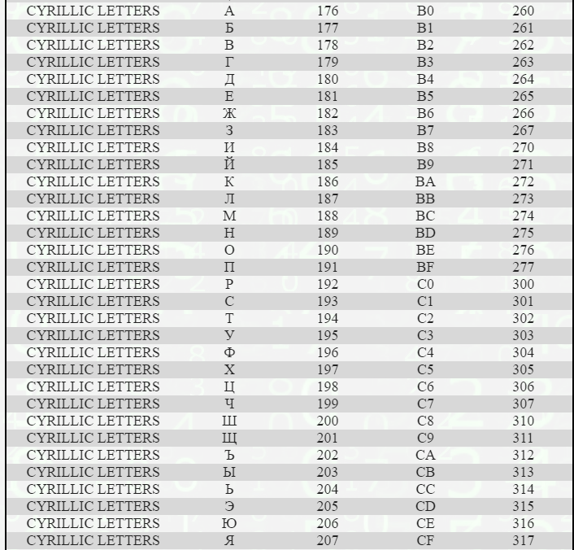

**Область определения:**

* 8-ричный код символа для ввода (0x20; 0x7F) \ (0xA0; 0xFF)



(Исключены служебные символы)

Длина строки: Начало по адресу 0x5AD, length ∈ [0, 2*(7FF-5AD-1)]

Кодировка ISO-8859-5: